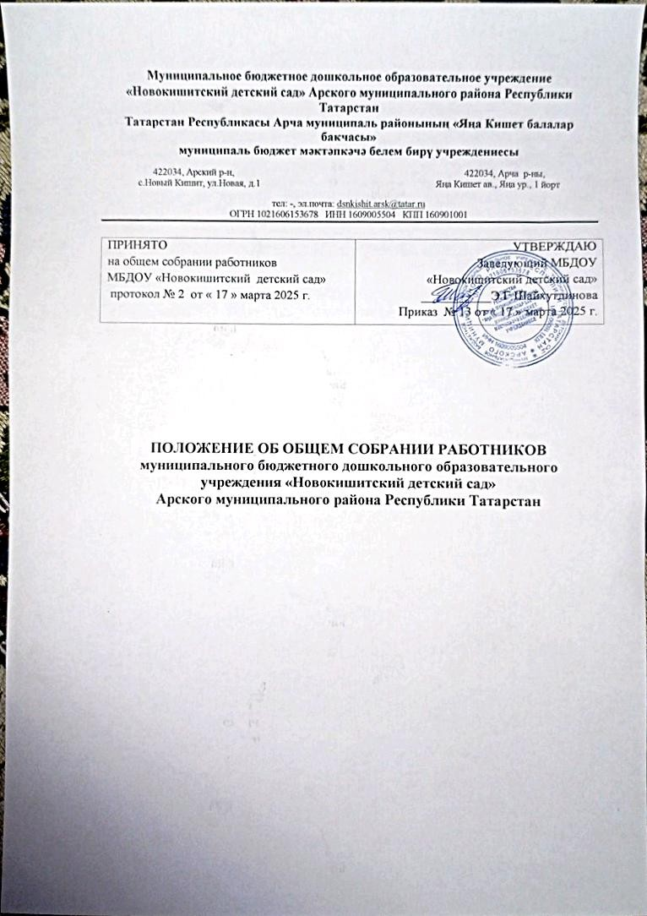

- Общие положения

1.1. Настоящее Положение об Общем собрании работников муниципального бюджетного дошкольного образовательного учреждения «Новокишитский детский сад» Арского муниципального района Республики Татарстан (далее - Учреждения) разработано в соответствии с Федеральным законом от 29.12.2012 № 273-ФЗ «Об образовании в Российской Федерации» и регламентирует деятельность Общего собрания работников Учреждения.
1.2. Общее собрание работников Учреждения (далее — Общее собрание) является постоянно действующим органом коллегиального управления.
1.3. В своей деятельности Общее собрание руководствуется Конституцией Российской Федерации, Конвенцией ООН о правах ребенка, федеральным законодательством, законодательством Республики Татарстан в сфере образования и социальной защиты, Уставом МБДОУ и настоящим Положением.
1.4. В состав Общего собрания входят все сотрудники, для которых Учреждение является основным местом работы.
1.5. Общее собрание избирает из своего состава председателя Общего собрания и секретаря Общего собрания сроком на один учебный год. Председатель и секретарь Общего собрания выполняют свои обязанности на общественных началах.
1.6. Заседания Общего собрания являются открытыми: на них могут присутствовать представители учредителя Учреждения, а также заинтересованные представители органов местного самоуправления, общественных объединений.
1.7. Общее собрание работает в тесном контакте с администрацией, коллегиальными органами управления Учреждения.
1.8. Изменения и дополнения в настоящее Положение вносятся руководителем Учреждения.
1.9. Срок данного Положения не ограничен. Положение действует до принятия нового, после чего старое автоматически утрачивает силу и хранению не подлежит.

2. Цели и задачи Общего собрания работников Учреждения

2.1. Целью деятельности Общего собрания является общее руководство Учреждения в соответствии с учредительными, программными документами и локальными актами.
2.2. Деятельность Общего собрания направлена на решение следующих основных задач:
- содействие расширению коллегиальных, демократических форм управления Учреждения, развитию инициативы трудового коллектива Учреждения;
- выработка общих подходов к разработке и реализации стратега документов Учреждения; - определение перспективных направлений в области охраны труда, пожарной безопасности, антитеррористической защищенности, соблюдения санитарно-гигиенических норм и правил;
- разрешение проблемных (конфликтных) ситуаций с участниками образовательного процесса в пределах своей компетенции.

3. Компетенция Общего собрания

3.1. Определяет перспективные направления функционирования и развития Учреждения;
3.2. Принимает решение о необходимости заключения с администрацией Учреждения коллективного договора;
3.3. Принимает текст коллективного договора, вносит изменения и дополнения в коллективный договор;
3.4. Заслушивает отчет заведующего о реализации коллективного договора;
3.5. Вносит предложения заведующему о внесении изменений в трудовые договоры с работниками;
3.6. Принимает правила внутреннего трудового распорядка Учреждения, план развития учреждения;
3.7. Принимает локальные нормативные акты Учреждения, конкретизирующие и детализирующие нормы трудового законодательства Российской Федерации;
3.8. Рассматривает отчет Учреждения о самообследовании;
3.9. Избирает членов комиссии по урегулированию споров между участниками образовательных отношений от работников Учреждения;
3.10. Вносит предложения Учредителю Учреждения по вопросам улучшения функционирования Учреждения, совершенствования трудовых отношений и условий труда работников, в том числе по вопросам охраны и безопасности условий образовательного процесса и трудовой деятельности, охраны жизни и здоровья воспитанников и работников Учреждения;
3.11. Осуществляет контроль за выполнением решений Общего собрания, информирует коллектив Учреждения об их выполнении, реализует замечания и предложения работников Учреждения по совершенствованию деятельности Учреждения;
3.12. Заслушивает информацию заведующего иных ответственных лиц о выполнении решений Общего собрания;
3.13. Осуществляет общественный контроль за работой администрации Учреждения по созданию необходимых условий для охраны и укрепления здоровья, организации питания работников Учреждения, созданию безопасных условий труда;
3.14. Осуществляет общественный контроль за работой администрации Учреждения по материально-техническому обеспечению образовательной деятельности, оборудованию помещений в соответствии с установленными нормами и требованиями;
3.15. Заслушивает председателя бракеражной комиссии по вопросам создания необходимых условий для организации питания воспитанников Учреждения;
3.16. Заслушивает отчеты о работе заведующего Учреждения, других работников Учреждения;
3.17. Рассматривает итоговые документы контрольно-надзорных органов о результатах контрольно-надзорных мероприятий, проводимых в отношении Учреждения;
3.18. Заслушивает заведующего Учреждением о реализации комплекса мер по исполнению требований предписаний, выданных по результатам контрольно-надзорных мероприятий;
3.19. Избирает представителей работников Учреждения в комиссию по трудовым спорам;
3.20. Утверждает требования, выдвинутые работниками Учреждения или представительным органом работников Учреждения при коллективных трудовых спорах;
3.21. Обсуждает вопросы состояния трудовой дисциплины в Учреждении и мероприятия по ее укреплению, рассматривает факты нарушения трудовой дисциплины работниками Учреждения.

4. Организация деятельности Общего собрания

  - Общее собрание проводится по мере необходимости, 2 раза в год.
  - Председатель Общего собрания:
- организует деятельность Общего собрания;
- информирует членов Общего собрания о предстоящем заседании не менее чем за 10 рабочих дней до его проведения;
- организует подготовку и проведение заседания;
- определяет повестку дня;
- контролирует выполнение решений.
  - Деятельность Общего собрания осуществляется по принятому на учебный год плану.
  - Решение о проведении внеочередного Общего собрания вправе принять:
- заведующий;
- профсоюзный комитет Учреждения;
- инициативная группа, состоящая не менее чем из одной трети от численного состава работников Учреждения.
  - По требованию профсоюзного комитета и (или) указанных лиц председатель Общего собрания обязан в срок не более 15 дней созвать Общее собрание, создав для его проведения необходимые условия.
  - Повестку дня Общего собрания формируют органы или лица, принявшие решение о его созыве. При этом другие органы или лица вправе вносить в повестку дня для рассмотрения Общим собранием другие вопросы.
  - Органы (лица), созывающие Общее собрание, совместно с председателем Общего собрания определяют:
- дату, место и время проведения Общего собрания;
- порядок сообщения работникам о проведении Общего собрания;
- перечень информации (материалов), представляемой работникам при подготовке к проведению Общего собрания.
В сообщении (объявлении) о проведении Общего собрания указываются:
- дата, место и время проведения Общего собрания;
- вопросы, включенные в повестку дня Общего собрания;
- порядок ознакомления работников с информацией (материалами) к повестке дня.

- Организация проведения Общего собрания

  - Регистрация участников Общего собрания проводится с целью достоверного учета участников Общего собрания, подсчета их общего числа, установления наличия кворума для его проведения; исключения возможности участия в Общем собрании посторонних лиц.
  - Регистрацию участников Общего собрания проводит секретарь, который докладывает Общему собранию о численном составе зарегистрированных участников, наличии или отсутствии кворума.
  - Общее собрание считается правомочным, если в его работе принимают участие не менее 2/3 от списочного количества работников Учреждения.
  - В назначенное время председатель Общего собрание, объявляет его начало и предоставляет слово секретарю, проводившему регистрацию участников.
  - Если на момент окончания регистрации кворум не собран, объявляется иная дата проведения Общего собрания. Такое Общее собрание проводится по повестке дня несостоявшегося собрания, ее изменение не допускается.
  - Председатель открывает и закрывает Общее собрание, предоставляет слово его участникам, обеспечивает соблюдение регламента, контролирует обстановку, выносит на голосование вопросы повестки дня, утверждения протоколов счетной комиссии, подписывает протокол Общего собрания.
  - Принятие решений по вопросам повестки дня и утверждения документов Общего собрания осуществляется путем открытого голосования его участников простым большинством голосов.

6. Ответственность Общего собрания

  - . Общее собрание несет ответственность:
- за соблюдение в процессе осуществления деятельности законодательства Российской Федерации;
- за соответствие принятых решений действующему законодательству и локальным нормативным актам Учреждения;
- за качественное и своевременное выполнение планов и решений, в том числе направленных на совершенствование деятельности Учреждения;
- за компетентность принимаемых решений.

7. Делопроизводство Общего собрания

7.1. Заседания Общего собрания оформляются протоколом.
7.2. Протокол Общего собрания составляется не позднее 3 дней после его завершения. В протоколе указываются:
- дата проведения собрания;
- количественное присутствие (отсутствие) членов трудового коллектива;
- приглашенные лица (ФИО, должность);
- вопросы повестки дня; выступающие лица;
- ход обсуждения вопросов;
-предложения, рекомендации и замечания членов трудового коллектива и приглашенных лиц количество голосов, поданных «за», «против» и «воздержался» по каждому вопросу, поставленному на голосование;
- решение.
7.3. Протоколы подписываются председателем и секретарем Общего собрания.
7.4. В случае обнаружения ошибок, неточностей, недостоверного изложения фактов в протоколе Общего собрания, участник Общего собрания вправе требовать от председателя его изменения. В свою очередь, председатель обязан принять меры по внесению в протокол соответствующих изменений и уточнений, а также сделать соответствующее сообщение следующему Общего собранию, внеся данный вопрос в его повестку дня.
7.5. Нумерация протоколов ведется от начала учебного года.
7.6. Книга протоколов Общего собрания нумеруется постранично, прошнуровывается, скрепляется подписью заведующего Учреждения и печатью Учреждения.
7.7. Книга протоколов Общего собрания хранится в делах Учреждения и передается по акту (при смене руководителя, передаче в архив).

8. 3аключительные положения

8.1. Настоящее Положение является локальным нормативным актом, принимается на общем собрании работников и утверждается приказом заведующего дошкольным образовательным учреждением.
8.2. Все изменения и дополнения, вносимые в настоящее Положение, оформляются в письменной форме в соответствии действующим законодательством Российской Федерации.
8.3. Положение принимается па неопределенный срок. Изменения и дополнения к Положению принимаются в порядке, предусмотренном п.9.1, настоящего Положения.
8.4. После принятия Положения (или изменений и дополнений отдельных пунктов и разделов) в новой редакции предыдущая редакция автоматически утрачивает силу.

Приложение №1
к Положению об общем собрании работников
муниципального бюджетного дошкольного образовательного учреждения
«Новокишитский детский сад»
Арского муниципального района Республики Татарстан

Ознакомление Работников:
№ | Ф.И.О.  сотрудника | Должность | Подпись об ознакомлении | Дата ознакомления

